**PRÁCTICO 1 TEORÍA DE LA INFORMACIÓN**

**1. Supón una imagen de resolución 2560 x 1440 píxeles, codificada en 30 bits por píxel. Calcula la cantidad de información que proporciona un cuadro de imagen. Luego, considera una imagen de 7680 x 4320 píxeles (resolución 8K) codificada en HDR con 12 bits por canal de color, ¿cuánta información se genera?**

**Imagen A** (2560 × 1440, 30 bpp):

Píxeles = 2560×1440=3 .686 .400

Bits por cuadro = 3 686 400×30=110 592,0003 bits = 13,824,000 bytes ≈ 13.824 MB (≈13.184 MiB).

**Imagen B** (7680 × 4320, HDR 12 bpc, RGB → 36 bpp):

Píxeles = 7680×4320=33 177 600

Bits por cuadro = 33 177 600×36=1 194,393,600 bits = 149,299,200 bytes ≈ 149.2992 MB (≈142.3828 MiB).

La imagen 8K HDR genera 10.8 veces más información que la imagen 2560×1440 en este modelo sin compresión.

**2. Un narrador utiliza 1000 palabras tomadas al azar de un vocabulario de 20.000 palabras. Calcula la información generada. Luego, compárala con la información contenida en una única imagen de resolución 640x480 píxeles codificada en 24 bits por píxel (color verdadero). Analiza cuál contiene más información y verifica si se cumple el dicho popular 'una imagen vale más que mil palabras' incluso con baja resolución..**

A) Información generada por 1000 palabras (vocabulario 20 000):

B) Información contenida en la imagen 640×480 a 24 bpp:

Píxeles:640×480=307200 píxeles.

Bits por cuadro (24 bits/píxel):

307200×24=307200×(20+4)=6144000+1228800=7.3728.000bits.

Comparación:

7.372.800/≈516.0238

La imagen contiene ≈ 516 veces más bits (datos sin comprimir) que el total de 1000 palabras tomadas uniformemente del vocabulario indicado.

En conclusión una imagen, aun de baja resolución (640×480, 24 bpp), contiene muchísima más información que 1,000 palabras tomadas al azar de un vocabulario de 20,000 palabras. Por tanto, el dicho *“una imagen vale más que mil palabras”* se cumple, con un margen muy amplio.

**3. Calcula la información generada por un mensaje de 200 caracteres tomados al azar de un alfabeto de 32 símbolos. ¿Y por un mensaje de 200 caracteres con un alfabeto de 64 símbolos? Ahora repite el cálculo para un mensaje de 400 caracteres con alfabetos de 32 y 64 símbolos. Analiza cómo cambia la cantidad de información y verifica si duplicar el tamaño del alfabeto duplica la información total..**

La cantidad de información de un mensaje se calcula con la fórmula:

(V)

Donde:

:cantidad de información en bits

:número de símbolos del mensaje

V:tamaño del alfabeto (número de símbolos posibles)

**Caso 1**: Mensaje de 200 caracteres

1. Alfabeto de 32 símbolos:
2. Alfabeto de 64 símbolos:

**Caso 2:** Mensaje de 400 caracteres

1. Alfabeto de 32 símbolos:
2. Alfabeto de 64 símbolos:

Conclusión: La información total crece linealmente con la longitud del mensaje y logarítmicamente con el tamaño del alfabeto. Duplicar el alfabeto no duplica la información, pero duplicar la cantidad de símbolos(caracteres) sí.

4. **Demostrar las siguientes igualdades**:

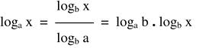

Por definición:



Luego tomamos logaritmo en base b a ambos miembros:

(Por propiedad de la potencia de logaritmos)

Ahora para demostrar la segunda igualdad:

Sea 

Luego tomamos logaritmo en base a, a ambos miembros:

Reemplazando y:

Finalmente:

Entonces:

=

**5. Una fuente F tiene 6 símbolos con probabilidades: p1=0.4, p2=0.2, p3=0.15, p4=0.1, p5=0.1, p6=0.05. Calcula la información individual y la entropía de la fuente.**

Información individual

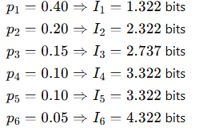

Entropía de la fuente :

**6. Justifica por qué una distribución uniforme maximiza la entropía. Compara un dado justo (6 caras, p=1/6) con un dado sesgado: p1=0.3, p2=0.25, p3=0.15, p4=0.15, p5=0.1, p6=0.05..**

La **entropía** mide la **incertidumbre promedio** de una fuente:

• Si todas las probabilidades son **i**guales, la incertidumbre es máxima porque no hay forma de predecir con ventaja qué símbolo aparecerá.

• Si alguna probabilidad es mayor, entonces el sistema se vuelve más “predecible” (hay símbolos más probables que otros), y la entropía disminuye.

Lo que prueba que una distribución uniforme maximiza la entropía

Caso 1: Dado justo(6 caras )

=2,585 bits

Caso 2: Dado sesgado:

p1=0.3, p2=0.25, p3=0.15, p4=0.15, p5=0.1, p6=0.05.



H≈2.391 bits

* El dado justo tiene **más entropía**, porque hay **máxima incertidumbre**: todos los resultados son igualmente probables.
* El dado sesgado reduce la entropía, porque algunos resultados son más predecibles que otros.

**7. Sean 12 monedas una de las cuales tiene peso diferente, indicar cuántas pesadas son necesarias para encontrarla, especifique la metodología de peso**

Este problema se resuelve usando el método de división en grupos, basado en la información máxima que da cada pesada.

1. Cada pesada puede tener **3 resultados**:

* Izquierda más pesada
* Derecha más pesada
* Ambos platillos iguales

1. Entonces, con **n pesadas**, podemos diferenciar como máximo situaciones distintas.

Queremos diferenciar **12 monedas** (y además saber si es más pesada o más liviana).

* Cada moneda diferente puede ser **más pesada o más ligera**, entonces hay **12 × 2 = 24 casos posibles**.
* Buscamos n tal que ≥ 24
* < 24 no alcanza
* ≥ 24 si alcanza

Por lo tanto se necesitan 3 monedas pesadas como mínimo

**Metodología de peso**

**Primera pesada**

1. Divide las 12 monedas en 3 grupos de 4 monedas: A, B, C.
2. Pesa A vs B.

* Caso 1: A = B **→** La moneda diferente está en C.
* Caso 2: A ≠ B **→** La moneda diferente está en A o B, y sabemos si es más pesada o más liviana según el lado que baje.

**Segunda pesada**

Tomando el grupo sospechoso de 4 monedas, divídelo en 3 grupos, D de 2 monedas, E y F de una moneda cada uno y pesa los grupos E y F.

* Caso 1: E = F → La moneda diferente está en D.
* Caso 2: E ≠ F → La moneda diferente será la más pesada o más liviana según sea el caso.

**Tercera pesada**

* Si en la segunda pesada ocurrió el caso 1, debemos pesar las dos monedas del grupo D y sabremos cual moneda será la diferente.

Este procedimiento es conocido como “estrategia de balance ternaria”, porque cada pesada da 3 posibles resultados, y con un mínimo de 2 y un máximo de 3 pesadas puedes resolver el problema de 12 monedas.

**8. Calcula la información de una letra al azar de un alfabeto de 28 símbolos (incluyendo ñ). Luego, de pares y ternas de letras.**

Asumiendo alfabeto uniforme (28 símbolos equiprobables) y letras independientes:

* Una sola letra:



* Par de letras:



* Terna de letras:



Si las probabilidades no fueran uniformes, habría que usar la **entropía**  ​Estos valores son los máximos posibles para 28 símbolos.

**9. ¿Cómo serán las cifras anteriores respecto de la forma castellana de escritura cotidiana? Si a su criterio existiera diferencia ¿a qué se debería?**

En la práctica, las letras **no son equiprobables.**.  
Ejemplo de frecuencias aproximadas en español:

* Letras más comunes: e (13%)**,** a (12%)**,** o (9%)**,** s (8%)**.**
* Letras menos comunes**:** k, w, ñ, x, z (todas < 0.5%).

Al aplicar la fórmula de Shannon con estas probabilidades reales, la entropía promedio de una letra en español es aproximadamente:

H≈4.0 bits/letra

Uniforme (ideal)**:** 4.807 bits/letra.

Castellano (real)**:** ≈ 4.0 bits/letra.

La diferencia es clara: en castellano cada letra aporta menos información promedio, porque algunas letras son muy frecuentes y reducen la incertidumbre.

Esta diferencia se debe a:

1. **Distribución no uniforme:** la aparición de letras no es equitativa.
   * Ejemplo: es mucho más probable una **e** que una **k**.
2. **Dependencias entre letras:** en castellano, las letras no son independientes.
   * Ejemplo: después de "q" casi siempre aparece "u".
   * Esto reduce aún más la entropía de pares o ternas de letras frente al caso teórico.
3. **Estructura lingüística:** reglas ortográficas, morfológicas y fonéticas que restringen combinaciones posibles de símbolos.

Entonces en la escritura real una letra aporta menos información promedio que en el modelo uniforme. Los pares y ternas de letras también tendrán menosinformación, porque además de la no uniformidad, existen dependencias.

**10. Explica las propiedades de la cantidad de información. Da un ejemplo para cada una de estas propiedades.**

**1) La cantidad de información I es siempre positiva:**

≥ 0

Porque las probabilidades p están en el rango 0<p≤1

**Ejemplo:**  
Si lanzamos una moneda justa, p=0.5. bit

Siempre es un valor positivo.

**2) I es inversamente proporcional a la probabilidad:**

A menor probabilidad, más información transmite el evento (porque es más “sorpresivo”)



El 6 del dado da **más información** porque es menos probable:

## 3) La cantidad de información aumenta con el número de posibles eventos:

## Cuantos más resultados posibles haya, mayor es la incertidumbre inicial y más información aporta el resultado final.



**4) La información de eventos independientes es aditiva:**

Si dos sucesos A y B son independientes:



Ejemplo:

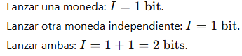

**5) La entropía (información promedio) se maximiza en sucesos equiprobables**

Cuando todos los símbolos tienen la misma probabilidad, la fuente es más incierta y transmite más información.

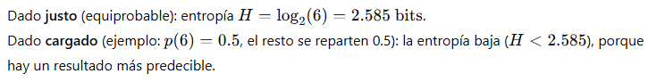

**11.. Dada una variedad V = 2000 sucesos encontrar la base b óptima de representación que hace mínima la siguiente relación número más corto, es decir que minimice I . b (cantidad de información por base).**

Tomamos la función de coste que penaliza tanto el tamaño del alfabeto b como la longitud en símbolos :

Usando logaritmos naturales ln⁡:

Derivando respecto de b:



Anulamos la derivada para encontrar extremos:



La segunda derivada muestra que este punto es un **mínimo** para b>1

**Conclusión analítica.** La base real que minimiza es .

**Conclusión práctica (base entera).** Como las bases prácticas son enteras, tomamos el entero más cercano a que es (ternaria). Cálculos numéricos con V=2000:



Por tanto, la mejor base entera para usar en la práctica es

**12. Para el texto contenido en el código QR de la parte superior de la página encuentre la entropía de orden cero o independiente tanto de lo relevado en el QR como en el texto correcto. Que conclusiones saca?**

Texto relevado (del QR):

Sgeun un etsduio de una uivenrsdiad ignlsea, no ipmotra el odren en el que las ltears etsan ersciats, la uicna csoa ipormtnate es que la pmrirea y la utlima ltera esten ecsritas en la psiocion cocrrtea. El rsteo peuden estar ttaolmntee mal y aun pordas lerelo sin pobrleams.

Etso es pquore no lemeos cada ltera por si msima preo la paalbra es un tdoo.

Pesornamelnte me preace icrneilbe...

Texto correcto:

Según un estudio de una universidad inglesa, no importa el orden en el que las letras están escritas, la única cosa importante es que la primera y la última letra estén escritas en la posición correcta. El resto pueden estar totalmente mal y aun podrás leerlo sin problemas.

Esto es porque no leemos cada letra por sí misma pero la palabra es un todo.

Personalmente me parece increíble…

Calculamos la entropía para cada caso:

**Texto QR (relevado):**

* Longitud ≈ 389 caracteres
* Símbolos distintos ≈ 34
* Entropía de orden cero: ≈ 4.22 bits/símbolo
* Entropía total: ≈ 1641 bits

**Texto correcto:**

* Longitud ≈ 392 caracteres
* Símbolos distintos ≈ 39 (por las tildes y caracteres especiales)
* Entropía de orden cero: ≈ 4.35 bits/símbolo
* Entropía total: ≈ 1706 bits

1. El **texto correcto** presenta una entropía ligeramente mayor que el relevado del QR.  
    Esto ocurre porque incluye caracteres con tilde y signos bien escritos, aumentando la diversidad del alfabeto y, por ende, la entropía.
2. El **texto del QR**, aunque con letras desordenadas dentro de las palabras, conserva más o menos las mismas frecuencias de caracteres que el original. Por eso su entropía no baja demasiado: el contenido sigue siendo estadísticamente similar.
3. La diferencia entre ambos textos es pequeña (4.22 vs 4.35 bits/símbolo).  
    Esto confirma que el fenómeno descrito (podemos leer aunque las letras estén desordenadas internamente) no altera demasiado la estructura estadística a nivel de símbolos.

En conclusión

La entropía de orden cero es casi la misma para el texto correcto y para el relevado del QR. Esto muestra que, desde el punto de vista de la teoría de la información, el desorden interno de las palabras no modifica sustancialmente la incertidumbre promedio por símbolo; lo que cambia es la facilidad cognitiva de lectura, no la medida estadística de información.:

**PRÁCTICO 2 CANAL DE INFORMACIÓN**

1. Sea el siguiente canal:

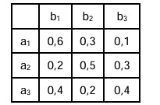

Calcular los valores de p(ai/bj) y las probabilidades de salida para el caso particular de p(a1)=0.5, p(a2)=0.25, p(a3)=0.25

**Cálculo de**

Las probabilidades de salida se obtienen por la **ley de la probabilidad total:**

=

Y las probabilidades posteriores (posteriors) se calculan por **regla de Bayes**:

1. Para :

1. Para :

1. Para :

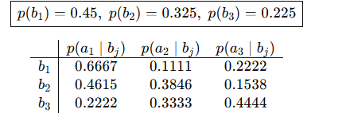

**2. Considera un Canal Binario Asimétrico con las siguientes probabilidades:**

**● p(a1)=0,4**

**● p(b1/a1)=⅘**

**● p(b1/a2)=1/4**

**a) Calcula las probabilidades condicionales hacia atrás y las probabilidades conjuntas.**

**b) Obtén la entropía del emisor, y las entropías condicionales de la fuente para cualquier símbolo de salida.**

**c) Calcula la información mutua y la capacidad del canal.**

Datos:

(a) Probabilidades conjuntas y condicionales hacia atrás:

**Probabilidades conjuntas**:

**Probabilidades de salida:**

**Probabilidades condicionales hacia atrás (regla de Bayes)**

1. Para :

1. Para :

**(b) Entropía del emisor y entropías condicionales**

Entropía del emisor A:

Entropía de la fuente **condicionada a un símbolo de salida** (entropía de A dada la salida bj):

Calculamos:

1. Para :

1. Para :

Entropía condicional promedio



≈0.74909 bits.

**(c) Información mutua y capacidad del canal**

La **información mutua** entre emisor y receptor:

La **capacidad del canal** C es el máximo al variar la distribución de entrada (es decir, maximizar sobre ).

Haciendo una búsqueda numérica sobre se obtiene:

* (valor que maximiza
* Capacidad por uso.

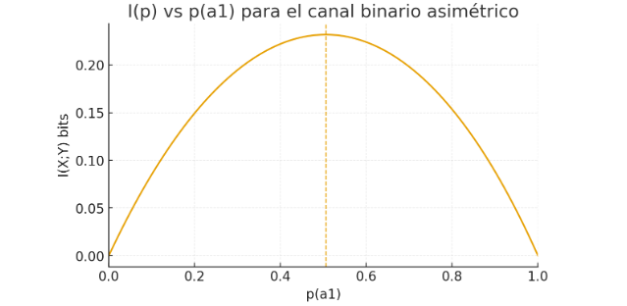

**3.Considera un canal determinista con cuatro símbolos de entrada (a₁ ,a₂ ,a₃ ,a₄ ) y cuatro símbolos de salida (b₁ ,b₂ ,b₃ ,b₄ ), donde cada símbolo de entrada se corresponde exclusivamente con un símbolo de salida. Define las probabilidades para cada símbolo de entrada y calcula la información mutua.**

Si el canal es **determinista** y cada ​ se corresponde exclusivamente con un único (inyección y de hecho una biyección si son 4 y 4), entonces al observar se puede identificar sin ambigüedad . Por tanto:

Por la identidad básica:

Entonces **l**a información mutua es exactamente la entropía de la fuente A.

Sea con probabilidades

La información mutua general es:

**Ejemplo 1**:caso uniforme (probabilidades definidas)



**Ejemplo 2**: caso no uniforme (ejemplo numérico)

Calculamos:

=0.3321928095+0.4643856190+0.5210896783+0.5287712379≈1.8464 bits

**4. Dada la siguiente matriz de canal, obtén las respectivas codificaciones de la fuente. p(a)=1/3, p(b)=1/6, p(c)=1/2**

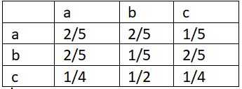

Vamos a obtener las codificaciones por medio de los **códigos de huffman**:

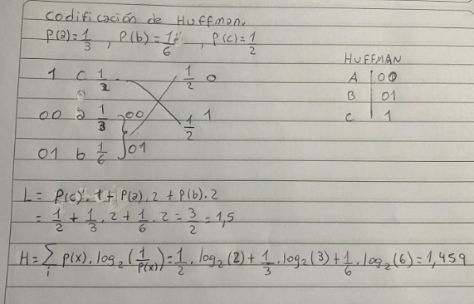

Árbol de derivación:

